Ejercicio Axede
Nota: SE RECOMIENDA LEER EL ARCHIVO README.MD DEL REPOSITORIO PARA ENTENDER COMO INSTALAR LA APLICACIÓN Y ENTENDER ALGUNOS CONCEPTOS DE DISEÑO.

- Creación de Modelos de Entidad-Relación:
  - En esta fase inicial del ejercicio, se plantean tres modelos que se relacionarán entre sí para establecer la estructura de la base de datos. Estos modelos son los siguientes:
    - Hotel:
      - Esta entidad representa la ciudad donde estarán ubicadas las habitaciones y actuará como la tabla inicial que el usuario consultará. Dado que inicialmente hay un único hotel por ciudad, este se denominará de la misma manera que la ciudad (sujeto a cambios según el progreso de la prueba).
    - Habitación:
      - Este modelo contendrá características como el tipo de habitación (estándar, premium, VIP), disponibilidad, la ciudad/hotel asociado y la capacidad máxima. Por defecto, la capacidad máxima se establece en 4 personas inicialmente, pero se va ajustando según la ciudad en el panel de Admin/Django.
    - AsignacionHabitacion:
      - Este modelo definirá cuántas habitaciones de diferentes características están asociadas a un hotel específico. Por ejemplo, indicará cuántas habitaciones estándar están asociadas a la ciudad de Bogotá, cuantas premium y VIP. Esta tabla servirá para realizar el conteo de las habitaciones que no estarán disponibles y se restarán al hotel.

- Interfaz Administrativa (Panel /admin):
  - Se presenta una interfaz administrativa, evidenciada en la imagen, donde se lleva a cabo la creación y gestión de los tres modelos mencionados. Desde este panel, los usuarios pueden realizar las siguientes acciones:
    - Crear nuevas ciudades.
    - Definir tipos de habitaciones.
    - Asignar habitaciones a hoteles.
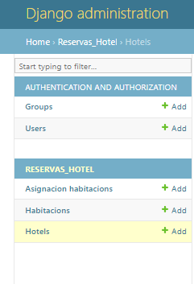

- Creación del api de consumo

  - Api para ciudades disponibles:
• La API se construye mediante el uso de un serializador. Esta API devuelve las ciudades creadas, que operarán como una lista para las opciones de ciudad en el front-end. Actualmente, solo está configurada para la operación GET.
Función en la ruta: http://127.0.0.1:8000/hotel/api/v1/hotel/
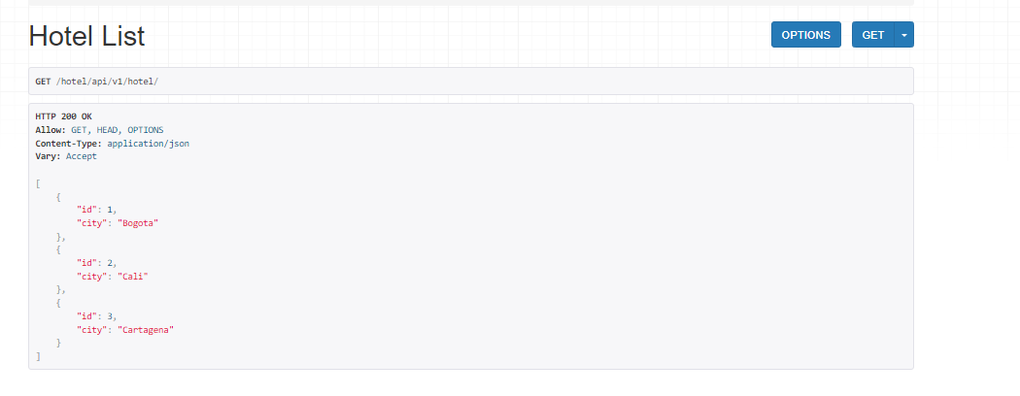

- Cliente
Se desarrolla un cliente para consumir la API desde el front-end, utilizando React con Vite. Axios se emplea para realizar las solicitudes de hoteles desde la base de datos. Esta información se integra en la barra de búsqueda, donde los hoteles y ciudades se presentan como opciones seleccionables.
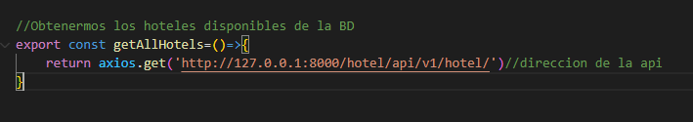
Se ejecuta de manera asíncrona una función que trae las ciudades/hoteles de la BD.
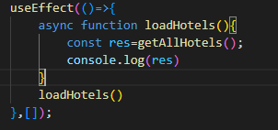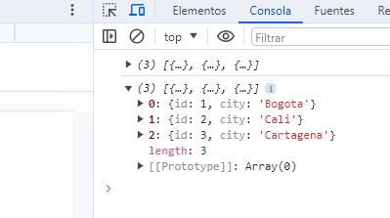

Y esa información es la que se usara como opción en la barra de busqueda .
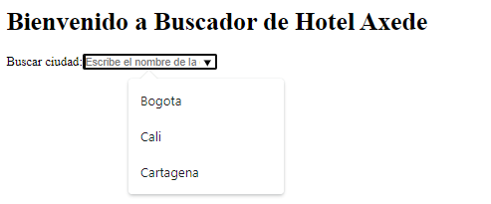

Se incorporan dos campos adicionales para permitir al cliente especificar sus preferencias con respecto al tipo de habitación deseada y la cantidad de personas. Este ajuste tiene como objetivo proporcionar al cliente información detallada sobre las habitaciones disponibles según la ciudad y su tarifa asociada. La información recopilada se utilizará para actualizar la base de datos, restándole las habitaciones correspondientes a la ciudad indicada.La 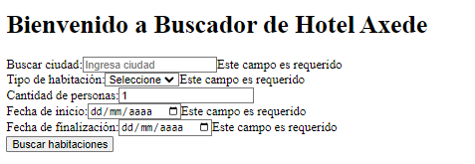
Se agregan campos de inicio/fin de hospedaje para calcular la tarifa, La información solo se guardará cuando los campos estén llenos.
• Segunda Api.
Se traerán las habitaciones asociadas a la ciudad y tipo que escoge el usuario, únicamente se mostrarán las habitaciones cuyo atributo disponible sea igual a True en el cliente, cada ciudad/hotel se identifica con un id único Bogotá 1, Cali 2, Cartagena 3 y en el campo de habitación viene el tipo de habiatcion y cuantas hay creadas (disponibles).
Eventualmente al escoger una habitacion se enviara un POST para restar ese número al campo cantidad del modelo/tabla AsignacionHabitacion

Para probar el api se dirige a la ruta: http://127.0.0.1:8000/hotel/api/v1/habitacion/
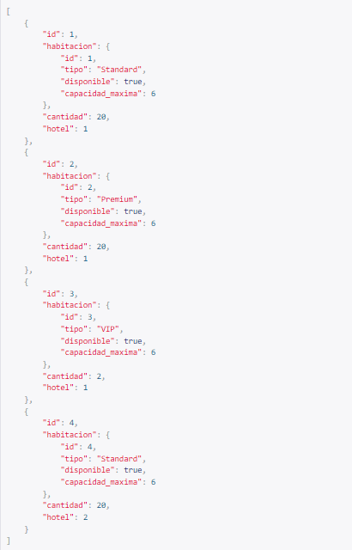

SE RECOMIENDA LEER EL ARCHIVO README.MD DEL REPOSITORIO PARA ENTENDER COMO INSTALAR LA APLICACIÓN Y ENTENDER ALGUNOS CONCEPTOS DE DISEÑO.

